Asignatura: | Corporalidad y Movimiento
Docente: | Alexandra González Milla
Curso: | Kínder – NT2
Fecha:
COLEGIO PARTICULAR SUBVENCIONADO “VERSALLES”

“HABILIDADES PSICOMOTRICES FINAS”
-NOMBRE DEL ESTUDIANTE: _________________________________________________________________________________________

Coordinar con precisión y eficiencia sus habilidades psicomotrices finas
OBJETIVO(S) DE APRENDIZAJE:

ITEM I: HABILIDAD VISOMOTRIZ FINA

- TRAZOS RECTOS: Repasa las líneas punteadas y completa los trazos que faltan, utilizando lápiz grafito.

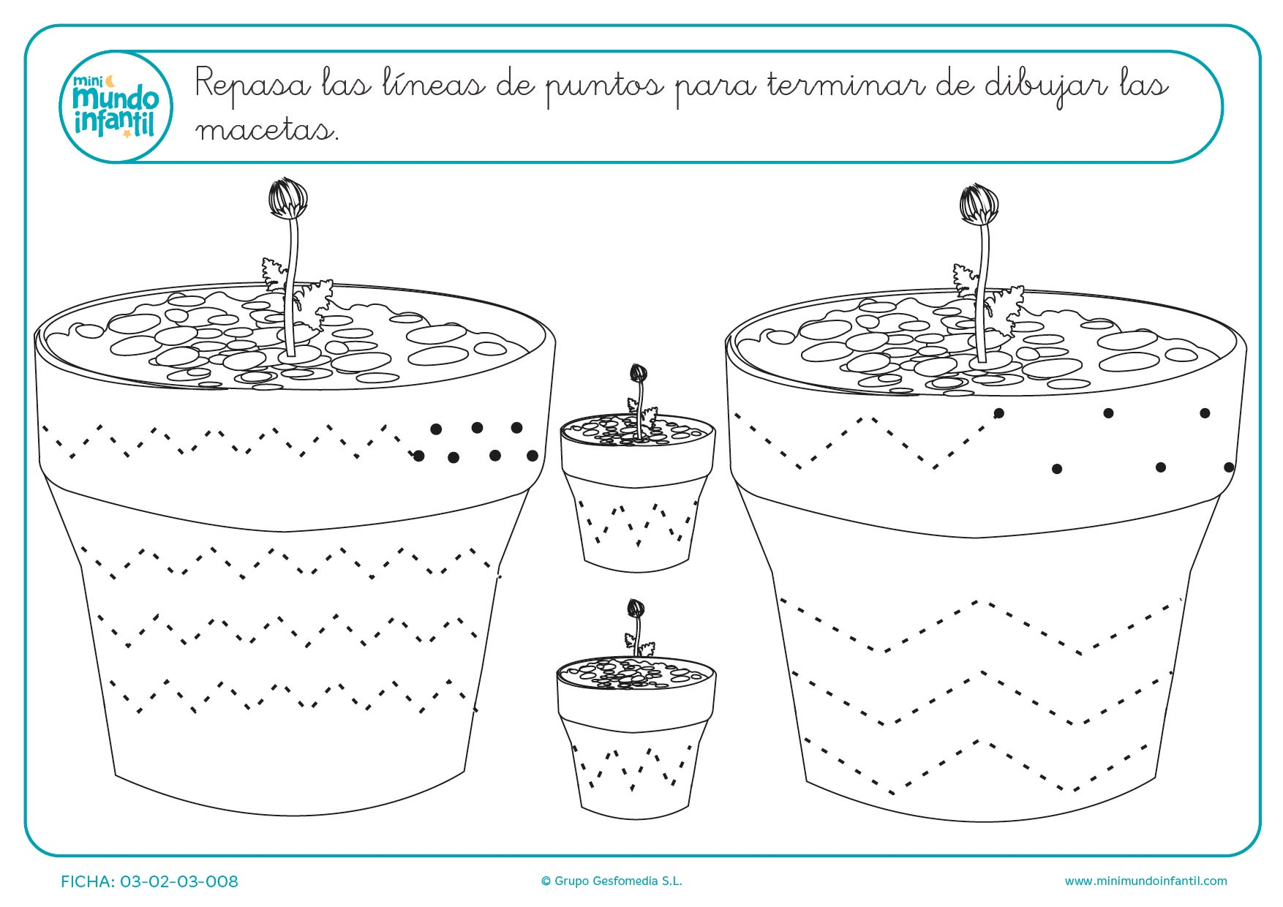

- TRAZOS CURVOS: Repasa las líneas punteadas y completa los trazos que faltan, utilizando lápiz grafito.

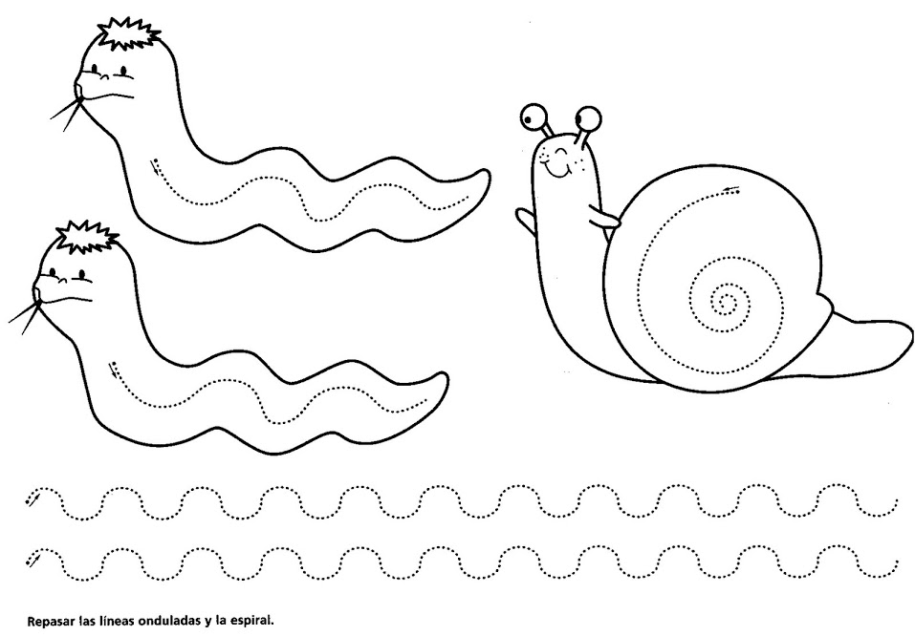

- TRAZOS MIXTOS: Repasa las líneas punteadas y completa los trazos que faltan, utilizando lápiz grafito.

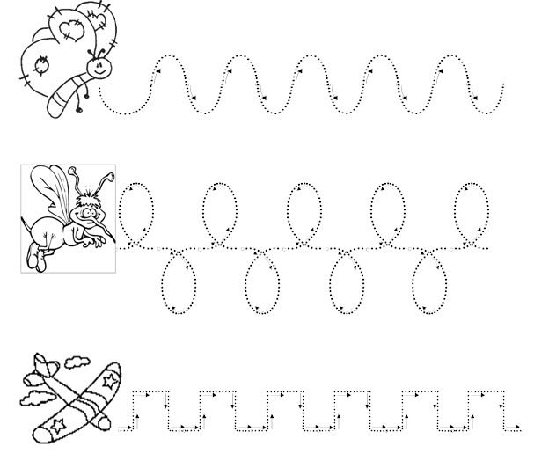

- RELLENAR: Utiliza plasticina para completar la manzana, respetando márgenes de la figura.

